Pracovní list 1

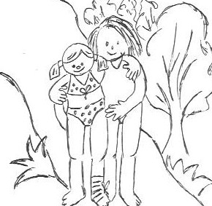
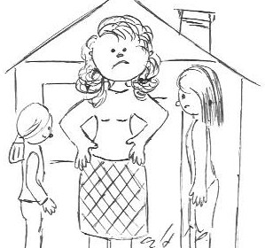
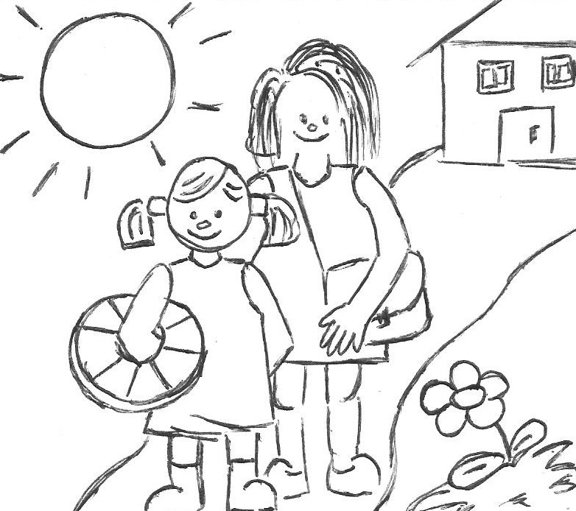
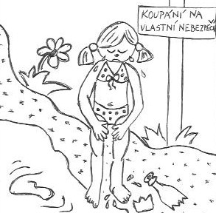

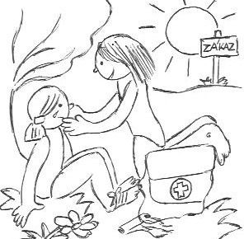
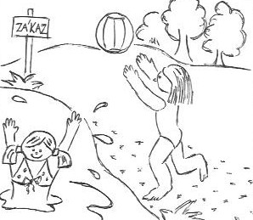
Který obrázek má být první? Který asi bude poslední? Dopiš k obrázkům pořadí.
1. Napiš celou větou, jaké bylo v den koupání počasí.
________________________________________________________
________________________________________________________
________________________________________________________________________________________________________________
2. Vyber slova, která říkají, jaká byla maminka, když se děvčata vrátila domů. Podtrhni je barevnou pastelkou.
rozčilená smutná veselá lenivá ochotná zlá naštvaná hezká klidná zklamaná přísná zdravá
ospalá krutá šťastná malá divoká hodná

3. Vymysli, jak vypadala starší dívka.
________________________________________________________________________________________________________________________________________________________________________________________________________________________________
4. Vyprávěj podle správně seřazených obrázků příběh.

5. Vybarvi obrázek, podle kterého se ti podařilo nejlépe vyprávět.

Pracovní list 2

Tvým úkolem je vymyslet a napsat vyprávění.
O kom vyprávění bude? A kde se bude odehrávat? To se hned dozvíš. Připrav si hrací kostku.
Ta rozhodne o tom, jaká bude hlavní postava tvého vyprávění a jaké bude místo děje.
Postavy:
Hoď hrací kostkou. Podle toho, jaké číslo ti padne, zvol hlavní postavu vyprávění. Můžeš ji libovolně pojmenovat.

- 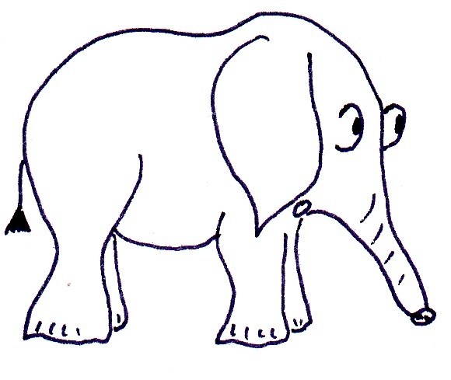
- 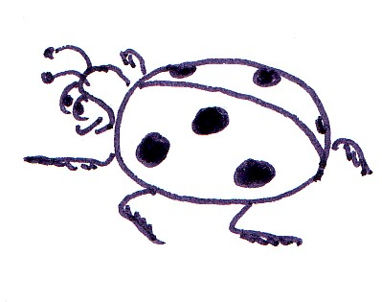
- 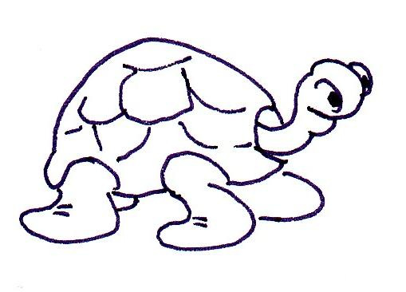
4. 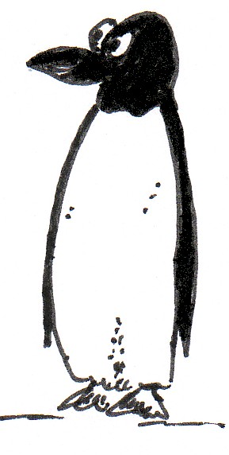
5.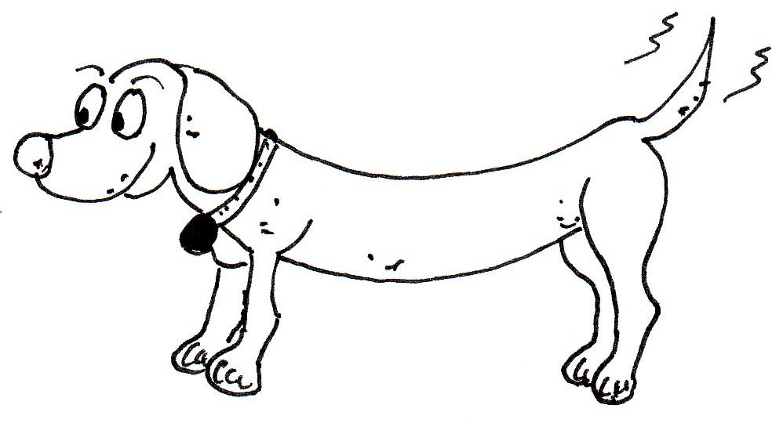
6.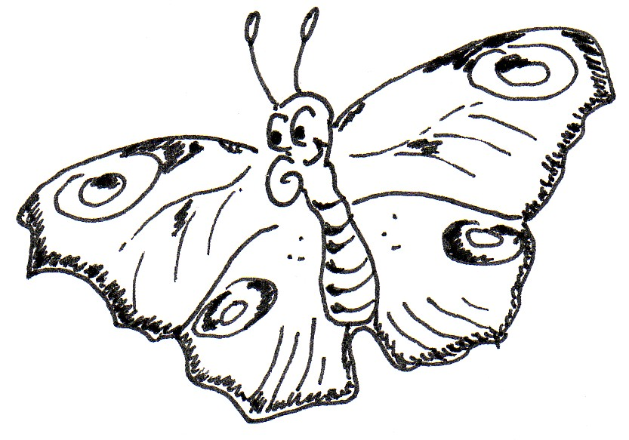

Místo děje:
A kde se má příběh odehrávat? Opět ti nabízím šest různých míst:
- 
 